Auteur : Spinelli Isaia

Prof : [Etienne](https://cyberlearn.hes-so.ch/user/view.php?id=104149&course=1) Messerli

Ing : Sébastien Masle

Date : 09.11.2019

Salle : A09

Classe : CSN

# **Description d'éléments mémoire en VHDL**

[CONCEPTION DE SYSTÈMES NUMÉRIQUES (CSN)](https://cyberlearn.hes-so.ch/course/view.php?id=14116#section-1)

## Dff_ar

### Vues RTL

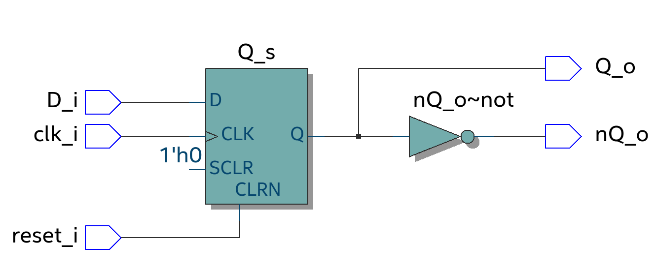

### Log simulation

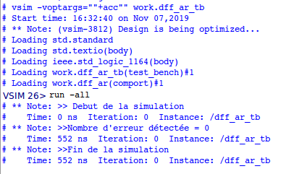

## Dff_en

### Vues RTL

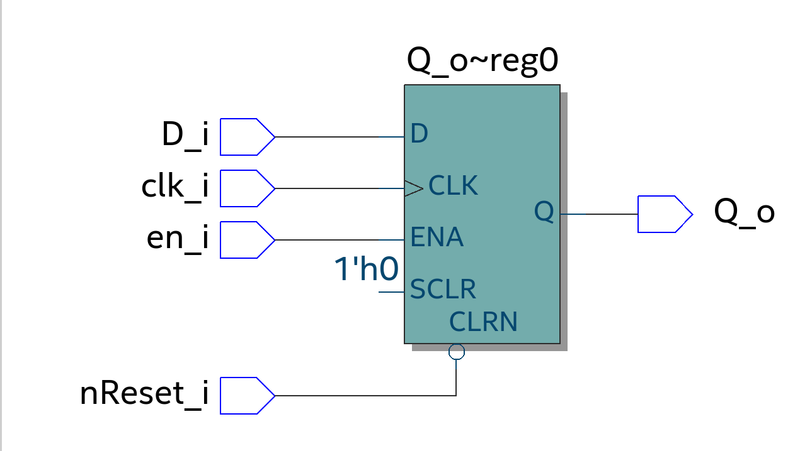

### Log simulation

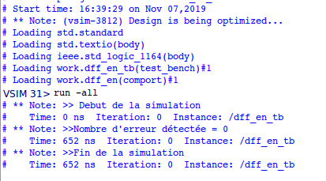

## Flipflop_t

### Vues RTL

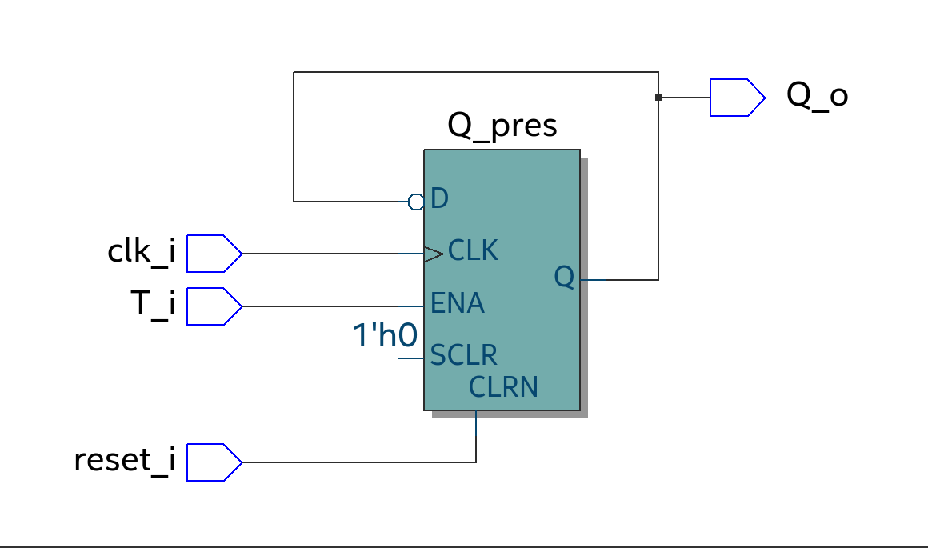

### Log simulation

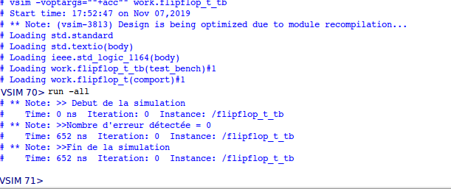

## Flipflop_rs

### Vues RTL

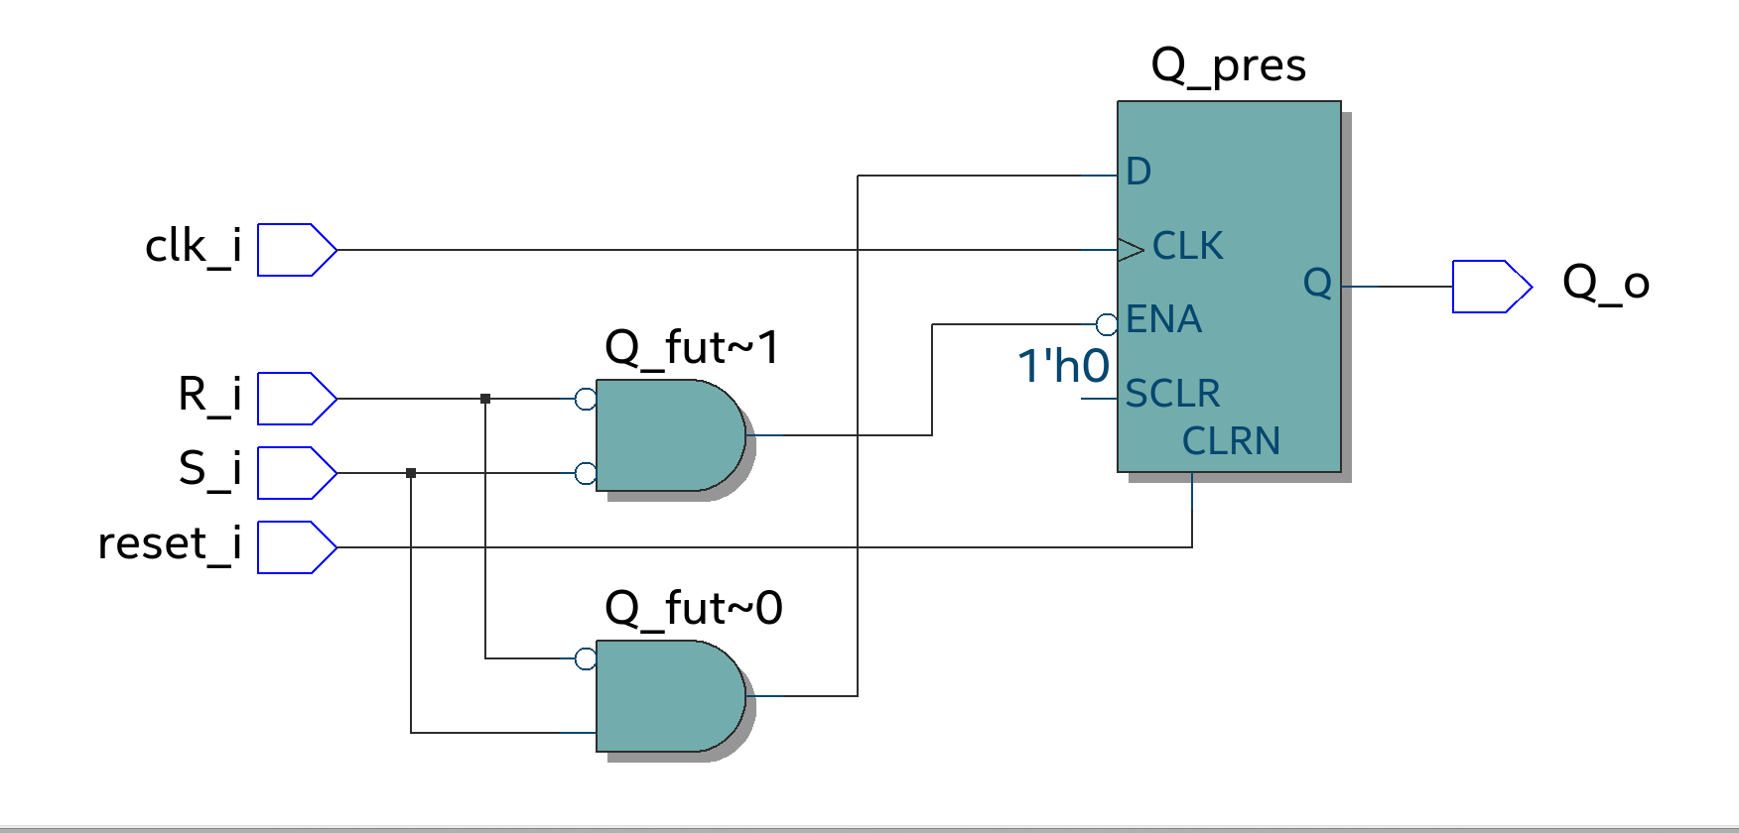

Date : le 9 novembre 2019

Nom de l’étudiant : Spinelli Isaia